7112DIALOGUE 1 niveau 1 DÉCRIRE DES OBJETS

hur ser den ut ? hur är den? | sä kåmaaaa | c’est comment ?
gissa | dövinn | devine
är det en liten sak ? | sätt öööö(n) pötti tåbschä | c’est un petit objet ?
är det stort ? | sä graaaaa(n) | c’est grand ?
liten, litet | pötti | petit
stor(t) | graaaaaa(n) | grand
lång(t) | lååååå(n) | long
kort | kor | court
den är av trä (är den av trä ?) | ill ä aaaaaa(n) båa | il est en bois ( ?)
av plast | aaaaaaa(n) plastick | en plastique
av metall | aaaaaaa(n) metall | en métal
av tyg | aaaaaaa(n) tissy | en tissu
i glas | aaaaaaa(n) vär | en verre
av sten | aaaaaaa(n) pjär | en pierre
i papper | aaaaaaa(n) pappje | en papier
fyrkantig | karré | carré
rund | rååååå(n) | rond
spetsig | påänty | pointu
oval | åvall | ovale
rektangulär | räcktaaaa(n)gylär | rectangulaire
lätt | lesche | léger
tung | lor | lourd
dyr | kär | cher
vilken färg har den ? | ill ä dö käll kolör | il est de quelle couleur ?
den är grön | ill ä vär | il est vert
hård | dyr | dur
mjuk | mo | mou
det är för/till | sä por | c’est pour
det är för håret | sä por le schövö | c’est pour les cheveux
för tjejer | por le fijj | pour les filles
för bilar | por le våatyr | pour les voitures
för huset, hemmet | por la mäzååååå(n) | pour la maison
för skolan | por leckåll | pour l’école
den kostar ungefär 1 euro | ill kott aa(n)virååå(n) ööö(n) örå | il coûte environ 1 euro
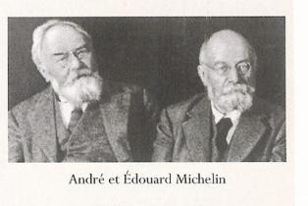
Qu’est-ce que c’est ? Devine !
C’est comment ? C’est un petit objet ?
Non, il est grand.
Il est en bois ? Non.
Il est en papier ? Oui, il est en papier.
Il est carré ? Oui, presque.
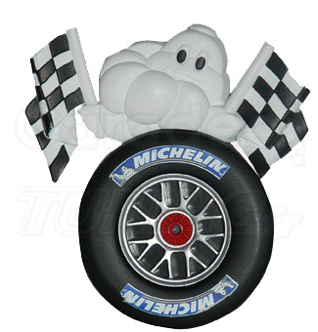
Il est cher ? Il coûte 10 couronnes.
Il est de quelle couleur ? Il est rose ? Non, il est bleu.
Il est lourd ? Non, il est léger.
C’est pour l’école ? Oui, c’est pour l’école.
C’est un cahier ? Oui ! Gagné ! C’est un cahier.

DIALOGUE 1 niveau 1 DÉCRIRE DES OBJETS

hur ser den ut ? hur är den? |  | c’est comment ?
gissa |  | devine
är det en liten sak ? |  | c’est un petit objet ?
är det stort ? |  | c’est grand ?
liten, litet |  | petit
stor(t) |  | grand
lång(t) |  | long
kort |  | court
den är av trä (är den av trä ?) |  | il est en bois ( ?)
av plast |  | en plastique
av metall |  | en métal
av tyg |  | en tissu
i glas |  | en verre
av sten |  | en pierre
i papper |  | en papier
fyrkantig |  | carré
rund |  | rond
spetsig |  | pointu
oval |  | ovale
rektangulär |  | rectangulaire
lätt |  | léger
tung |  | lourd
dyr |  | cher
vilken färg har den ? |  | il est de quelle couleur ?
den är grön |  | il est vert
hård |  | dur
mjuk |  | mou
det är för/till |  | c’est pour
det är för håret |  | c’est pour les cheveux
för tjejer |  | pour les filles
för bilar |  | pour les voitures
för huset, hemmet |  | pour la maison
för skolan |  | pour l’école
den kostar ungefär 1 euro |  | il coûte environ 1 euro
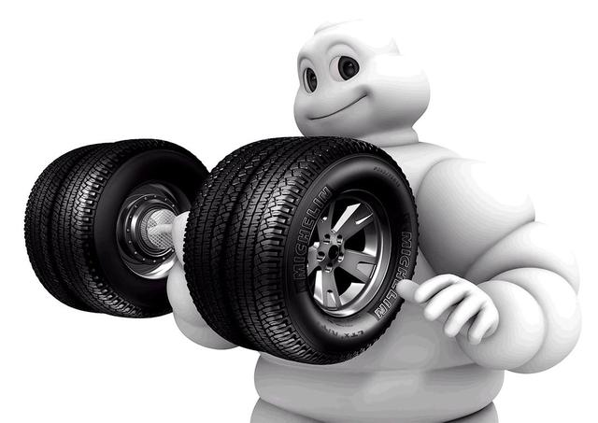
DIALOGUE 1 niveau 1 DÉCRIRE DES OBJETS ; prénom.............................résultat..............sur

dyr
hård
vilken färg har den ?
oval
mjuk
rektangulär
det är för håret
för huset, hemmet
det är för/till
för bilar
av sten
spetsig
för tjejer
lätt
den är av trä (är den av trä ?)
är det en liten sak ?
av plast
kort
är det stort ?
av tyg
liten, litet
stor(t)
lång(t)
av metall
i glas
den är grön
i papper
fyrkantig
tung
rund
för skolan
den kostar ungefär 1 euro
hur ser den ut ? hur är den?
gissa
